**FINTECH**

**Unità Formativa (UF): Linux Server**

**Docente: Wolfgang Cecchin**

**Titolo argomento: Installazione dell’ambiente**

**Architetture**

Differenze nelle architetture:

* Server fisico;
* Virtual Machine(s);
* Containers;
* Cloud;
* Serverless.

Bare Metal vs. Virtual Machines vs. Containers

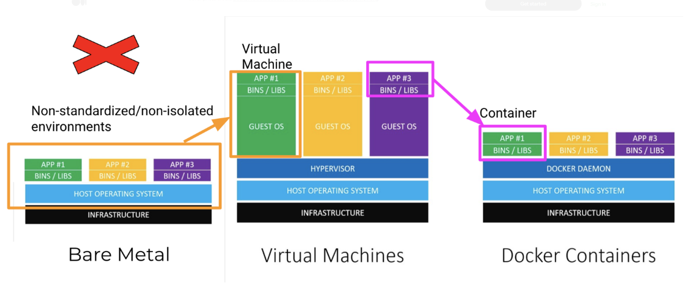

Fonte:  
<https://www.youtube.com/watch?v=TvnZTi_gaNc>

<https://diveintodocker.com/>

**Container vs. Severless**

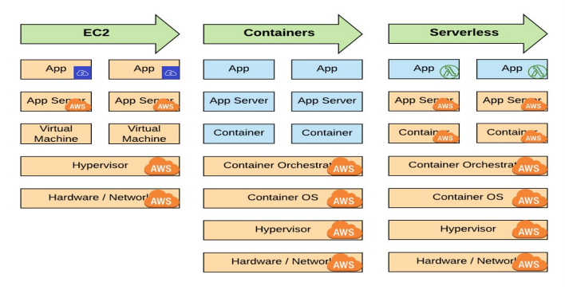

Fonte:

<https://us.nttdata.com/en/blog/tech-blog/serverless-vs-ec2-vs-containers-a-comparative-study>

**Macchine Virtuali**

<https://en.wikipedia.org/wiki/Virtual_machine>

Alcune Virtual Machines:

* VM Ware
* Virtual Box
* Parallels (per Mac OS)
* KVM (per Linux)
* QUEMU
* Xen

**Curiosità**

Sistema Operativo Qubes OS

<https://www.qubes-os.org/>

“Security by Isolation”: Qubes utilizza varie Virtual Machines Xen per creare ambienti isolati.

**Distribuzioni Unix**

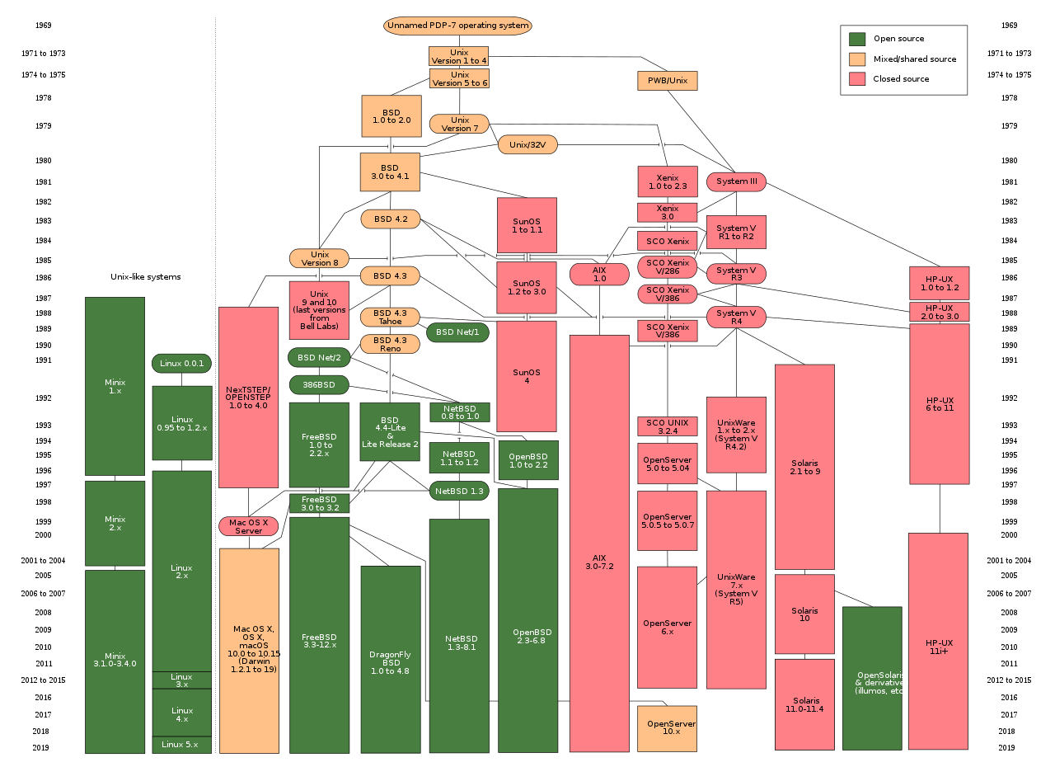

Fonte:  
<https://en.wikipedia.org/wiki/List_of_Unix_systems>

**Distribuzioni Linux**

<https://en.wikipedia.org/wiki/Linux_distribution>

Immagine:

<https://upload.wikimedia.org/wikipedia/commons/b/b5/Linux_Distribution_Timeline_21_10_2021.svg>

**Principali famiglie di distribuzioni Linux**

* **Redhat (Fedora, CentOS);**
* **Debian (Ubuntu);**
* **SuSE Linux;**
* Slackware;
* Gentoo;
* Arch linux
* Android (?!)

**Installazione Virtual Machine VM Ware Workstation**

